Nuestro Círculo

Año 9 Nº 396 Semanario de Ajedrez 6 de marzo de 2010

KERMUR SIRE DE LEGAL
1702 - 1792
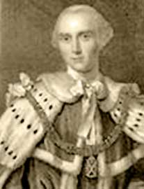
El francés Kermur Sire de Legal fue considerado el mejor jugador de ajedrez del mundo entre 1730 y 1747.
Junto con otros famosos jugadores solía jugar en el café La Regence, lugar de reunión de los maestros y aficionados parisinos de la época. Fueron habituales de este café personajes como Napoleón, Franklin, Diderot, Montesquieu, Robespierre, Rosseau y Lesage y ajedrecistas como De Legal, André Philidor, Alexandre Deschapelles, Louis de La Bourdonnais, Pierre de Saint Amant, Kieseritzky, Harrwitz, etc.
Allí se jugó el match entre Pierre de Saint-Amant y Howard Staunton y el match por el Campeonato del Mundo entre Adolf Anderssen y Paul Morphy.

Su partida contra Saint Brie, fué rematada con el llamado Mate de Legal, uno de los mates más brillantes que se conocen.
Por varias décadas y hasta avanzada edad jugó en el Café La Regence, dando ventaja a sus oponentes. En “Le Neveu de Rameau”, Diderot lo menciona como un antiguo frecuentador del café. Considerado como el primer jugador de ajedrez profesional, enseñó el ajedrez al famoso músico-ajedrecista François André Danican Philidor.

Philidor hizo rápidos progresos y en un par de años derrotaba fácilmente a su maestro, quien había empezado dándole ventaja de torre.
Kermur jugaba al ajedrez para las apuestas en el famoso Café de la Régence, a menudo dando ventajas (peón y jugada, caballo, torre, etc).
Se dice que Kermur fue un excelente jugador combinativo, y sin embargo de él sólo se conocen dos partidas que publicamos en esta página.
Légal fue mentor de Philidor, quien, a la postre, le arrebataría su corona de campeón mundial.

Kermur Sire De Legal - Saint Brie [C41]
Paris, 1750

1.e4 e5
2.Cf3 d6
3.Ac4 Ag4
4.Cc3 g6
5.Cxe5 Axd1
6.Axf7+ Re7
7.Cd5++ 1-0
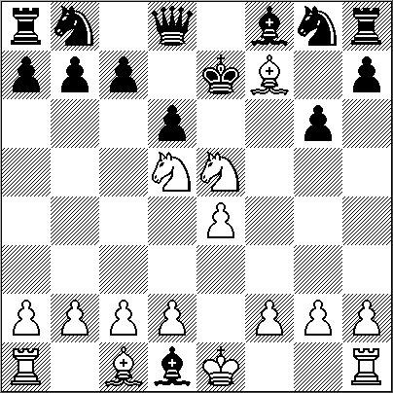

Philidor – Sire Kermur de Légal
(C23)
París, 1749.

1.e4 e5
2.Ac4 Ac5
3.c3 Cf6
4.d4 exd4
5.cxd4 Ab6
6.Cc3 0-0
7.Cge2 c6
8.Ad3 d5
9.e5 Ce8
10.Ae3 f6
11.Dd2 fxe5
12.dxe5 Ae6
13.Cf4 De7
14.Axb6 axb6
15.0-0 Cd7
16.Cxe6 Dxe6
17.f4 Cc7
18.Tae1 g6
19.h3 d4
20.Ce4 h6
21.b3 b5
22.g4 Cd5
23.Cg3 Ce3
24.Txe3 dxe3
25.Dxe3 Txa2
26.Te1 Dxb3
27.De4 De6
28.f5 gxf5
29.gxf5 Dd5
30.Dxd5+ cxd5
31.Axb5 Cb6
32.f6 Tb2
33.Ad3 Rf7
34.Af5 Cc4
35.Ch5 Tg8+
36.Ag4 Cd2
37.e6+ Rg6
38.f7 Tf8
39.Cf4+ Rg7
40.Ah5 1-0
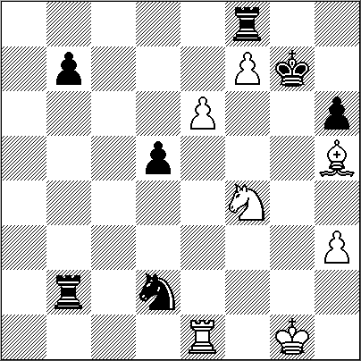

Después de 3 años, Kermur no era rival para Philidor. En 1744 Philidor dio su famosa simultánea (2 juegos) de ajedrez a ciegas. Sus resultados fueron pobres, = 1 -1, pero la manifestación fue considerada un extraordinario despliegue de energía mental

El desempeño de este Philidor fue relatado en el artículo dedicado al ajedrez en la Enciclopedia de Denis Diderot.
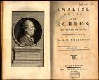
El fasmoso libro de Philidor “Análisis del juego de ajedrez”

MANUEL PEREYRA

En cuanto salió el número 387 dedicado a Manuel Pereyra Puebla, nuestro amigo el Maestro Pablo Buj, de extensa y fructífera campaña en el Ajedrez Postal, nos hizo llegar estas dos partidas de Pereyra, una comentada por Pereyra y otra por él.

Manuel Pereyra Puebla - J.F.Nun [D02]
Olimpíada ICCF 1968/71

1.d4 Cf6 2.Cf3 d5 3.Af4... mi “apertura preferida”, no sé si tiene antecedentes, los teóricos tienen la palabra
3 ...c5 4.e3 Cc6 5.Ce5 Db6 6.Cc3 cxd4 7.exd4 e6 8.Cb5 Ce4! Extraordinaria jugada entregando una torre que hay que aceptar porque se amena-za a6, etc.
9.Cxc6 bxc6 10.Cc7+ Rd8 11.Cxa8 Db4+ (diagrama)
La clave y mejor que 11....Dxb2, que se refuta con 12.Ac7+ y Aa5
12.Re2 !? única e incierta jugada ya que si 12.c3 Dxb2 13.Ae2 Cxc3 y si 13.Ag3 o Ae2 Dxc3+ 14.Re2 Aa6+, etc. También si 12.Ad2 Cxd2 13.Dxd2 (con la doble amenaza Dxa1 y Ab4) y si a) 14.Tc1 Aa6 15.Rd1 Ab7 o Dxc1 recuperando el material entregado con ventaja ganadora. Y si b) 14.Da5+ Re8 15.Cc7+ Rd7 16.Dxa7 Ab4+ ganando en todas las variantes.
12.... Dxb2 13.Rf3 casi le cuesta la vida al pobre rey blanco esta audaz salida, pero no veía otra.
13.... e5!? Al parecer muy fuerte, ataca la pieza, desa-rrolla el alfil y amenaza ganar la dama, pero
14.Axe5!! y ahora sí 14....Ag4+ 15.Rg4 Cxf2+ 16.Rf3 Cxd1 17.Txd1. El material capturado unido a un mejor desarrollo compensa la pérdida de la dama.
14.... h5 reforzando la misma amenaza
15.Re3 El Rey no está cómodo en ningún lado. En caso de 15.h3, el negro lo mismo jugaba Ag4+ 16.hxg4 hxg4+ 17.... Txh1
15....Dc3+ Parece un error que facilita la defensa blanca, pero, por el contrario, es un movi-miento muy conceptuoso y el comienzo de una hermosa combinación que mereció mejor suerte.
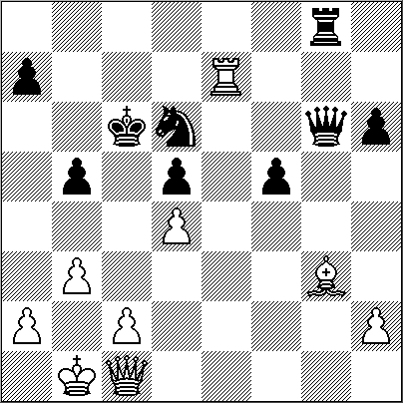
16.Ad3 f6 Una “inocente” combinación con múltiples amenazas difíci-les de ver aún en una partida postal.
17.Ac7+ Rd7 18.Re2 ¡a salvarse!, otra vez única y el rey al borde del abismo. El negro amenazaba 18...Dxd4, una entrega de dama seguida de mate en el medio del tablero. ¡Fabuloso! Siguen desde ahora interesantes escaramuzas que dejo al análisis del lector. Después de devolver el material, el final posiblemente lo debí ganar, pero el jugador checo merece un “10” y las más cálidas felicitaciones sin ninguna duda.
18.... Aa3 19.Ab6 Ab7 20.Ac5 Axc5 21.dxc5 Cd2 22.Dxd2 Te8+ 23.Rd1 Dxa1+ 24.Dc1 Dd4 25.Te1 Dg4+ 26.f3 Txe1+ 27.Rxe1 Db4+ 28.Rf1 Axa8 29.De3 Ab7 30.c3 Da4 31.Ag6 Aa6+ 32.Rg1 Dd1+ 33.Rf2 h4 34.Af5+ Rd8 35.De1 Dxe1+ 36.Rxe1 Ac4 37.a3 Rc7 38.Rf2 Rb7 39.Re3 Ra6 40.Ac2 Rb5 41.Rd4 Ra5 42.a4 Af1 ½-½

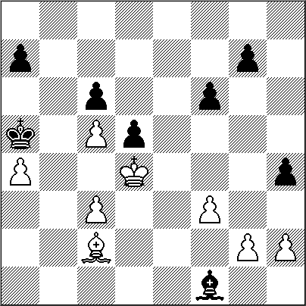
Recordando figuras del ajedrez argentino creo que no se ha destacado en su real dimensión el nombre del mendocino Manuel Pereyra. Su actuación se remite al ajedrez postal en el fue figura destacada en las décadas del 70 y 80. Para resaltar algunos de sus méritos diremos que ganó el IIº Zonal Sudamericano de Ajedrez Postal lo que le dio el derecho de jugar la Final Mundial XI, donde representó a la Argentina.
Mas allá de sus logros numéricos diremos que fue desde cierta perspectiva uno de los talentos más destacados de nuestro ajedrez, cuyo mayor mérito es que su juego se basaba en análisis personales, sin usar prácticamente publicación alguna al respecto. Su juego puede remontarse a la época “romántica “, donde campeaban Morhpy, Anderssen y otros grandes

Pereyra Puebla M. - Cibin Aurelio I. [A48]
Cto.Argentino, LADAC, 1977-79

1.d4 Cf6 2.Cf3 g6 3.Af4 Ag7 4.Cc3 d5 5.Dd2 Af5 6.Ch4 Ae6 7.0-0-0 c6 8.f3 h6 9.g4 Cbd7 (9.... g5 10.Axb8) 10.Tg1 Da5
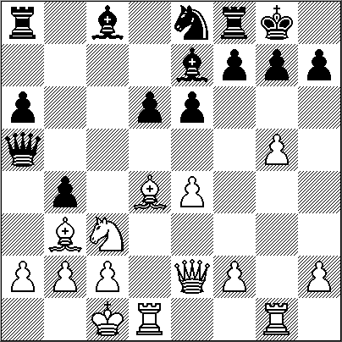
(10...g5 11.Cf5!) 11.Rb1 Rf8 12.Ag3 b5 13.e3 Cb6 14.Ad3 Cc4 15.Dc1 Tg8 16.Cg2 Ad7 17.e4 dxe4 18.fxe4 Axg4 (fiel a su estilo,Pereyra sacrifica material para abrir líneas) 19.Tdf1 Re8 (se amenaza e5 seguido de Axg6) 20.Ae1 Dd8 21.e5 Cd5 22.Cxd5 cxd5
(Si 22....Dxd5 23.Axc4 seguido de Ce3) 23.Txf7 Rxf7 24.Cf4 Af5 25.e6+ Re8 26.Axf5 gxf5 27.Ch5 Db6 (si 27.Rf8 28.Cxg7 o Txg7 seguido de Dxh6) 28.Txg7 Dxe6 29.Ah4 Rd7 30.Cf6+ Rc6 31.Cxg8 Txg8 32.Txe7 Dg6 33.b3 Cd6 34.Ag3 1-0

La apertura que usó en esta partida y a lo largo de su trayectoria fue denominada “Sistema Pereyra”. Como diría Najdorf, “fruto de su cabecita”.

CAMPEONES ARGENTINOS

A continuación, dos partidas comentadas: una que Rubinetti le gana a Wexler y otra que Wexler le gana a Fischer. Ambos fueron campeones argentinos y socios del Círculo de Ajedrez de Villa del Parque, Buenos Aires, Argentina.

Rubinetti,J - Wexler,B [B89]
Olavarria, 1968
(Com.: Guillermo Puiggrós)

1.e4 c5 2.Cf3 Cc6 3.d4 cxd4 4.Cxd4 Cf6 5.Cc3 d6 6.Ac4
Durante mucho tiempo se consideró inope-rante el desarrollo del alfil rey a esta casilla, mas la experiencia acumulada a través de cientos de partidas jugadas por los grandes entendidos demostró que ejerce una gran actividad, aún después del e6 de las negras;.6.... e6 7.Ae3 Ae7 8.De2
Puede programarse 8.f4 para llevar la dama a f3. La del texto apresura el enroque largo.
8.... 0-0 9.0-0-0 a6
Hasta el presente se considera una jugada indispensable en el planteo de la siciliana; más temprano o más tarde hay que efectuarla.
10.Ab3 Da5 11.Thg1
Preparativos de agresión sin tocar los peones f o g. Es un plan de aparente reticencia.
11.... Cxd4
Parece mejor 11...Ad7 con un desarrollo más “acabado”.
12.Axd4 b5 13.g4 b4 14.g5
Las blancas rechazan el caballo refirmando la bondad de su jugada 11.Thg1
14.... Ce8 (diagrama)

15.Cd5!!
Cuando un jugador del estilo sólido como el del joven ajedrecista Jorge Rubinetti se decide a hacer un sacrificio es porque lo ha calculado con toda precisión.
15....exd5 16.Axd5 Tb8 17.g6 !
El quid de la trama. La torre adquiere vida en la columna.
17....Af6
Si 17....hxg6, mediante 18.Txg6 y la doblada de torres en la columna se agotarían las reservas defensivas de las negras.
En cuanto a Dh5, es un adicional que refuerza el infernal ataque.
18.Dh5 hxg6

El instinto de conservación llevó a Wexler a efectuar esta toma. Se podía abandonar.
19.Axf7+ Rxf7 20.Dxa5 Tb5 21.Da4 1-0 y las negras inclinaron su monarca.
Con resignación y aflojada la tensión, las negras se rindieron, puesto que dos piezas menores no compensan el valor de la dama, y menos en este caso.

Comentario del G.M. Zenón Franco.

Tuve la suerte de conocer al Maestro Internacional Bernardo Wexler cuando él daba clases en el club Boca Juniors de Buenos Aires. Venía los lunes y jueves y sus clases eran de gran nivel. Yo tendría unos 9 ó 10 años cuando empecé a asistir a ellas y claro que al principio asimilaba muy poco de lo que él explicaba, ya que apenas sabía mover las piezas, pero en esas clases vi por primera vez, y me quedó la costumbre, de hacer tomar parte activa a los alumnos en las lecciones, proponiéndoles posiciones para resolver, con el método de ``acertar las jugadas``. Así nos mostraba las grandes joyas de la historia ajedrecística.
Bernardo Wexler nació el 1 de abril de 1925 en Bucarest, Rumania, y a los 7 años fue a vivir a Argentina. Falleció a principios de los 90 (es curioso que en el programa alemán Chess Base no conste su fallecimiento). Fue campeón argentino en 1959 y representó a Argentina en las Olimpiadas de Moscú 1956, Leipzig 1960 y Tel Aviv 1964.
Estuvo en Paraguay, jugando torneos en Asunción en 1952 y en 1960 imponiéndose al GM yugoslavo Gligoric.
Fue redactor del diario Clarín de Buenos Aires durante más de 25 años, especializado en ajedrez. Su pasión deportiva no finalizaba con los trebejos. Además le encantaba el fútbol, y sentía devoción por el club Boca Juniors; asistía a ``La Bombonera`` en los partidos en que Boca jugaba de local, y siempre venía a buscarme para ir junto con su hijo a la cancha.
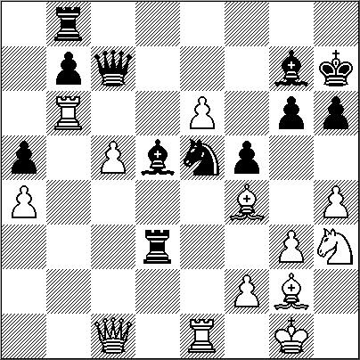
Veamos uno de sus mayores éxitos, cuando derrotó a un jovencísimo (pero ya figura mundial) Bobby Fischer.

Wexler, Bernardo - Fischer, Robert James
[A16] Buenos Aires, 1960

1.c4 Cf6 2.Cc3 g6 3.g3 Ag7 4.Ag2 0-0 5.d3 Aún recuerdo la clase de ese día, y las palabras de Wexler explicando esta jugada. "No quería jugar la India del Rey normal, ya que Fischer la conocía y manejaba con maestría extraordinaria, y donde tenía excesiva ventaja sobre mí". Wexler era consciente de que Fischer era mucho mejor ajedrecista que él, pero el intento de nivelarse al menos en la fase inicial, al precio de renunciar a la lucha por la ventaja de apertura fue coronado con éxito. 5...d6 6.Ad2 Cc6 7.Dc1?! Una jugada que desconcierta a Fischer. Lo académico hubiera sido 7.Cf3 o bien 7.Tb1, objetivamente no es lo mejor, pero lleva a una lucha "cuerpo a cuerpo" desde este mismo momento.
7...e6 8.Cf3 d5 9.0-0 d4 10.Ce4 Cd7 Más ambicioso que 10...Cxe4 11.dxe4 seguido de Ce1-d3, con igualdad aproximada. [10...Cxe4 11.dxe4 seguido de Ce1-Cd3, con igualdad aproximada.]
11.b4 f5 12.Ceg5 El C está obligado a entrar en terreno "pantanoso", y la lucha estará en dilucidar si la iniciativa que tienen las blancas se impondrá a la descoordinación que tienen sus propias figuras.
12...De7 13.b5 Cd8 14.Tb1 a5 15.h4 Las blancas lograron ganar espacio y colocar a las piezas negras en posiciones pasivas; 15.h4 ya es obligado, por la amenaza 15...h6 seguido de g5, y el Ch3 estaría irremediablemente fuera de juego.
15...e5? [Lo más fuerte era 15...Cc5! seguido después de e5, las negras tendrían juego más libre tras por ej.: 16.Da3 h6 17.Ch3 e5 18.e3 dxe3 19.Axe3 Cde6 20.Tfe1 Dd6 etc.] 16.e3! Wexler no desaprovecha su oportunidad, y abre el juego cuando el ala Dama está sin desarrollar.
16...dxe3?! [Ya no era tan fuerte, pero era preferible 16...Cc5 y tras 17.Da3 las blancas ya estarían mejor. Veamos un ejemplo: 17...h6 18.exd4 exd4 19.Tfe1 Dd6 20.Ch3 con mejor desarrollo.]
17.Axe3 h6 18.Ch3 Hay varias piezas mal colocadas en esta posición, este Ch3 es una de ellas, pero esta podrá volver al juego, en cambio la falta de armonía del ala Dama negro no tiene fácil solución.
18...Rh7 19.c5! Prosigue la asfixia de las piezas menores negras.
19....Cf6 20.Te1! Prepara la destrucción del centro negro.
20....Cg4 [Si 20...e4 21.Cd2 y el avance solo facilita la apertura del juego.]
21.Af4 La diferencia de actividad entre las piezas de uno y otro bando es cada vez mayor.
21...Cf7 22.Cxe5 Cgxe5 23.d4 Ae6 24.dxe5 Tab8 [No es mejor 24...Axa2 25.Ta1 Ae6 26.Axb7 etc.]
25.a4 Tfd8 26.De3 Ac4 27.b6! Wexler conduce la parte del remate con gran energía.
27...Td3 [Si 27...cxb6 28.e6 define la partida.]
28.Dc1 Ae6 29.bxc7 Dxc7 30.Tb6 Ad5 [Si 30...Dd7 31.c6 ganando]
31.e6 Ce5 (diagrama)

32.Td6 ! Con modestia, y cuando la partida está decidida a su favor desde hace tiempo, otra vez recuerdo las palabras del vencedor: "Tras esta jugada ya sí creo que no hay ninguna defensa para las negras".
32...Axg2 33.Txd3 Axh3 34.Axe5 Dc6 [Si 34...Axe5 35.Td7+] 35.f3 Td8 36.Txd8 Dxf3 37.Dd2 Axe5 38.Df2 Fischer tenía fama de excéntrico y de mal carácter en cierta prensa, por sus legítimas exigencias de mejores condiciones de todo tipo, y le preguntamos si
la reacción de Fischer fue descortés tras perder, y Wexler contestó que no, que lo felicitó estrechando su mano, y se retiró muy apesadumbrado, sin ánimo para analizar, pero sin ningún comportamiento hostil. 1-0.

CAMPEONATO CHILENO

Entre el 18 y el 28 de febrero se realizó la final del Campeonato Chileno de Ajedrez 2010. Las últimas dos rondas se realizaron a pesar del terremoto. Se coronó Campeón de Chile 2010 el GM Vasquez Schroder con 11 puntos en 13 rondas. López Silva ocupó el segundo lugar (10/13) y en tercera posición terminó el MI Jorge Egger (8½/13).

Vasquez Schroder - Romero Araya

1.e4 c6 2.d4 d5 3.exd5 cxd5 4.c4 Cf6 5.Cc3 Cc6 6.Ag5 e6 7.c5 Ae7 8.Ab5 0-0 9.Cge2 Ce4 10.Axe7 Cxe7 11.0-0 f5 12.f3 Cxc3 13.Cxc3 f4 14.Dd2 Cg6 15.Ad3 Ch4 16.Tae1 b6 17.c6 a6 18.Te5 Ta7 19.Ca4 g6 20.Tc1 Taf7 21.Db4 b5 22.Cc5 Df6 23.De1 Te7 24.b4 g5 25.Rh1 g4 26.Th5 Cf5 27.fxg4 Cxd4 28.g5 Dh8 29.g6 Df6 30.Th6 Dg5 31.gxh7+ Rh8 32.Tg6 Dh5 33.g4 fxg3 34.Txg3 Cxc6 35.Dg1 Tee8 36.Cxe6 Axe6 37.Txc6 De5 38.De3 Dxe3 39.Txe3 1-0

Mesias Rojas - Vasquez Schroder

1.d4 e6 2.c4 Cf6 3.Cc3 Ab4 4.e3 0-0 5.Cge2 d5 6.a3 Ae7 7.c5 b6 8.b4 bxc5 9.bxc5 Aa6 10.f4 c6 11.Da4 Ad3 12.Ad2 Dc7 13.Cc1 Axf1 14.Txf1 Cbd7 15.Cd3 a5 16.Tb1 Dc8 17.Cf2 Da6 18.Dc2 Tab8 19.Dd3 Txb1+ 20.Cxb1 Da7 21.Re2 Tb8 22.Rf3 h5 23.h3 h4 24.a4 Axc5 25.Tc1 Ab4 26.Txc6 Cb6 27.Dc2 Cc4 28.Cd3 Af8 29.Ac1 Db7 0-1

Vasquez Schroder - Rios Escobar

1.d4 Cf6 2.c4 g6 3.g3 Ag7 4.Ag2 0-0 5.Cc3 d6 6.Cf3 Cbd7 7.0-0 e5 8.e4 Te8 9.h3 b6 10.Te1 Ab7 11.Tb1 exd4 12.Cxd4 Cc5 13.f3 d5 14.b4 Ccd7 15.c5 bxc5 16.bxc5 Cxc5 17.e5 Cfd7 18.Txb7 Cxb7 19.Cc6 Axe5 20.Cxd8 1-0
Vasquez Schroder - Egger Mancilla,J

1.d4 Cf6 2.c4 c6 3.Cf3 d5 4.Cc3 e6 5.Ag5 h6 6.Axf6 Dxf6 7.e3 Cd7 8.a3 g6 9.Ad3 Ag7 10.0-0 0-0 11.Dc2 De7 12.b4 a6 13.Tab1 Rh7 14.h4 f5 15.cxd5 cxd5 16.Tfc1 Cb6 17.Ca4 Cxa4 18.Dxa4 Af6 19.Da5 Tf7 20.g3 Dd8 21.Da4 Tc7 22.Txc7+ Dxc7 23.h5 Ad7 24.hxg6+ Rxg6 25.Dd1 Tc8 26.b5 a5 27.Rg2 Dc3 28.a4 Da3 29.Cg1 Rg7 30.Ce2 Ag5 31.Tc1 Txc1 32.Cxc1 Db2 33.Ae2 b6 34.Cd3 Dc3 35.g4 Rf7 36.Ce5+ Re7 37.gxf5 exf5 38.Ad3 Dc8 39.Db1 Ae6 40.Db2 Af6 41.Da3+ Re8 42.Dd6 Axe5 43.dxe5 Rf7 44.Dxb6 Dg8+ 45.Rf1 Dg4 46.Dd4 1-0

NUESTRO CÍRCULO
Director: Arqto. Roberto Pagura
ropagura@ciudad.com.ar
(54 -11) 4958-5808 Yatay 120 8ºD
1184. Buenos Aires – Argentina

